成交结果公告
- 项目编号：510182202100260
二、项目名称：彭州市气象局2021年气象灾害综合风险普查政府采购项目
三、中标（成交）信息
供应商名称：深圳市昆特科技有限公司
供应商地址：深圳市南山区桃源街道珠光创新科技园 3栋 4楼
中标（成交）金额：34.80万元
四、主要标的信息
服务类
名称：彭州市气象局2021年气象灾害综合风险普查政府采购项目
服务范围：普查的气象灾害主要有暴雨、干旱、高温、低温、大风、冰雹、雪灾、雷电8种。
服务要求：以彭州市行政区域为单位，开展暴雨的特征调查和致灾要素分析，全面获取我市暴雨气象灾害的致灾因子信息等。
服务时间：2021 年12月底前。
服务标准：气象灾害调查及风险评估与区划相关技术详见《四川省气象灾害综合风险普查技术实施细则（第二版）》（川气减函〔2021〕15号）等。
五、评审专家名单：张小平、蒋厚建、李先文
六、代理服务收费标准及金额：根据成本加合理利润原则，定额向成交人收取招标代理服务费8000元。
七、公告期限
自本公告发布之日起1个工作日。
八、其他补充事宜
监管单位：彭州市财政局，联系电话：028-83888323。计划备案号：(2021)0168号。品目编码及名称：C0299-其他信息技术服务。本项目采购预算36万元，最高限价：35.6万元。推进四川省政府采购供应商信用融资：根据《四川省财政厅关于推进四川省政府采购供应商信用融资工作的通知》（川财采〔2018〕123号）、《成都市中小企业政府采购信用融资暂行办法》、《成都市级支持中小企业政府采购信用融资实施方案》，有融资需求的供应商可根据四川政府采购网公示的银行及其“政采贷”产品，自行选择符合自身情况的“政采贷”银行及其产品，凭中标（成交）通知书向银行提出贷款意向申请。银行应及时按照有关规定完成对供应商的信用审查以及开设账户等相关工作。
九、凡对本次公告内容提出询问，请按以下方式联系。

1.采购人信息
名 称：彭州市气象局
地 址：彭州市致和镇天彭大道630号
联系方式：李老师；028-83810577

2.采购代理机构信息
名 称：四川采易通招标代理有限公司
地 址：中国（四川）自由贸易试验区成都高新区天府二街166号雄川金融中心1栋09层05号
联系方式：许老师；028-62093108

3.项目联系方式
项目联系人：许老师
电 话： 028-62093108
十、附件
1.采购文件（已公告的可不重复公告）

2.被推荐供应商名单和推荐理由
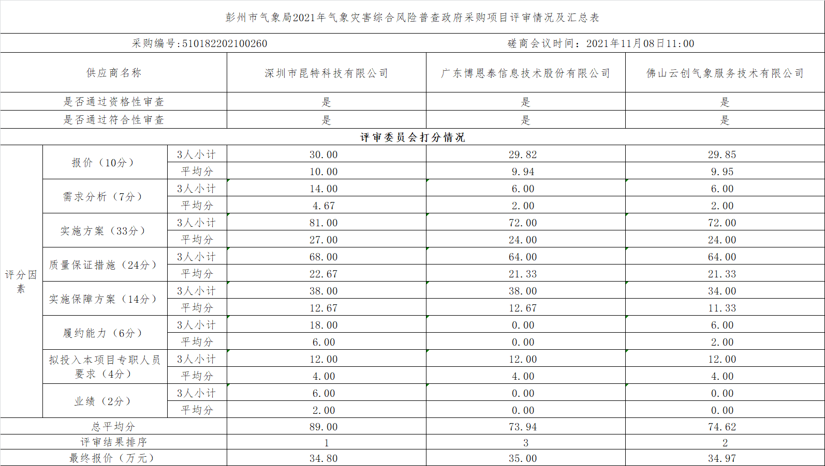

3.中标、成交供应商为中小企业的，应公告其《中小企业声明函》
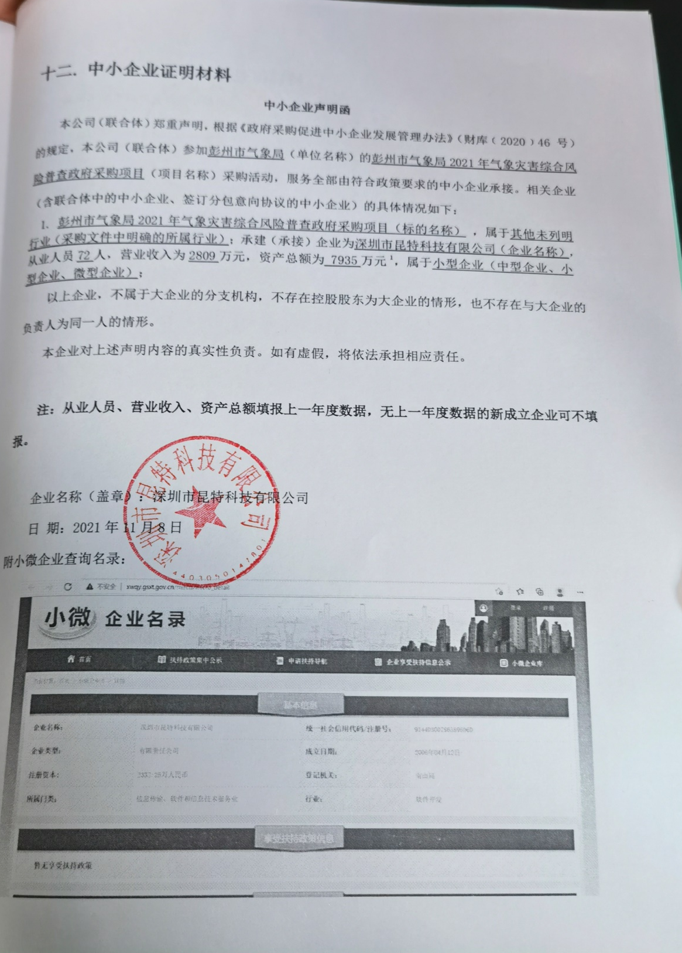

4.中标、成交供应商为残疾人福利性单位的，应公告其《残疾人福利性单位声明函》
5.中标、成交供应商为注册地在国家级贫困县域内物业公司的，应公告注册所在县扶贫部门出具的聘用建档立卡贫困人员具体数量的证明。

